Tecnologia em análise e desenvolvimento de sistemas - ads
AVALIAÇÃO OFICIAL |  | DISCIPLINA: Programação Orientada a Objetos |  |  | NOTA
DATA: 24/11/2025  P1 P2 P3 |  | TURMA: 4º ADS – Tarde  PROFESSOR: MSc Flávio Viotti
ALUNO: |  |  |  | RA:
Data devolução para o aluno: ______/______/_______ |  |  | Ciência do Aluno (vista de prova)
INSTRUMENTO DE AVALIAÇÃO:
- Os programas devem EXCLUSIVAMENTE serem confeccionados utilizando a linguagem Java
- Nas questões práticas não deverá existir em hipótese alguma qualquer tipo de comentário. Desconto de 0,5 pontos para cada comentário encontrado
- Os projetos não poderão possuir erros de compilação. Questões com esse tipo de erro serão desconsideradas

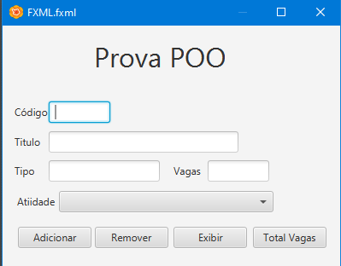

- Você deverá criar uma tela JavaFX, conforme o segundo formulário acima, para cadastrar as atividades de um evento cultural.
I. (1,5) Classe Atividade:
Crie a classe Atividade com, no mínimo:
- int codigo
- String titulo
- String tipo (ex.: “Palestra”, “Oficina”, “Show”)
- int vagas
Requisitos:
- Construtor com parâmetros
- Métodos getters/setters
- toString() retornando o título da atividade, para aparecer na ComboBox<Atividade>.

II. (1,0) Tela JavaFX – Cadastro de Atividades
Crie uma tela JavaFX contendo:
- Labels + TextFields para:
  - Código da atividade
  - Título da atividade
  - Tipo da atividade
  - Quantidade de vagas
- Uma ComboBox<Atividade> mostrando as atividades cadastradas (pelo toString()).
- Buttons:
  - Adicionar
  - Exibir
  - Remover
  - Total de vagas
Os objetos Atividade devem ser armazenados em uma Collection (por exemplo, ArrayList<Atividade>), que também alimenta a ComboBox

III. Comportamento dos botões
➤(2,0) Botão “Adicionar”
- Lê os valores dos TextFields.
- Validações (com try/catch):
  - codigo deve ser inteiro válido.
  - vagas deve ser inteiro > 0.
  - titulo e tipo não podem ser vazios.
- Em caso de erro de conversão numérica, capturar NumberFormatException e mostrar mensagem amigável (Alert / Label).
- Se tudo ok:
  - Criar objeto Atividade.
  - Adicionar na Collection.
  - Atualizar ComboBox.
  - Limpar campos, se desejar.
- Não é permitido que seja adicionado na combo duas atividades com o mesmo número
➤ (1,0) Botão “Exibir”
- Pega a Atividade selecionada na ComboBox.
- Mostra seus dados nos TextFields (código, título, tipo, vagas).
- Se nada estiver selecionado, exibir mensagem.
➤ (1,0) Botão “Remover”
- Remove da Collection a atividade selecionada na ComboBox.
- Atualiza a ComboBox.
- Se nenhuma atividade estiver selecionada, mostrar mensagem.
➤(1,5) Botão “Total de vagas”
- Percorre a Collection<Atividade> e soma o campo vagas.
- Exibe o resultado em:
  - um Alert, ou
  - um Label específico na tela.

IV. (1,0) Tratamento de exceções (obrigatório)
- Toda conversão de String para int deve estar dentro de try/catch.
- Não pode deixar a aplicação quebrar por erro de entrada do usuário.
- Mensagens devem indicar o problema (ex.: “Código deve ser um número inteiro”).

V. (1,0) Comportamento da combo
- Conforme a combo é movimentada os dados devem serem exibidos em seus respectivos campos

